**Трехмерное наглядное пособие по Периодической системе**

**химических элементов Д.И. Менделеева**

***Турянский Я.М.1, Кудан П.В.2***

*Студент, 2 курс специалитета*

*1Московский государственный университет имени М.В. Ломоносова,*

*химический факультет, Москва, Россия*

*2Научно-исследовательский центр компании «Аквахром», Москва, Россия  
E-mail:* [*yarostur1@gmail.com*](mailto:yarostur1@gmail.com)

Впервые представлено трехмерное наглядное пособие по Периодической системе химических элементов Д.И. Менделеева в форме цилиндра, отображающего номера периодов и информацию о *s*-элементах, а также трех плоскостей, отображающих информацию о *p*, *d* и *f*-элементах (Рис.1).

Обсуждены лежащие в основе геометрии представленного наглядного пособия рекомендации Международного союза теоретической и прикладной химии (ИЮПАК) о возможных способах графического выражения Периодической системы в части отображения лантаноидов и актиноидов, разработанные в рамках проекта под председательством Эрика Роберта Скерри [1].

Показаны преимущества использования формы цилиндра и трех плоскостей для демонстрации периодичности, выражением которой является Периодическая система химических элементов Д.И. Менделеева. С использованием макета наглядно продемонстрированы причины, по которым двухвалентный *s*-элемент гелий обладает свойствами благородного газа, характерными для восьмивалентных *p*-элементов. Продемонстрирована повышенная прочность конструкции, необходимая для ее использования в качестве наглядного пособия.

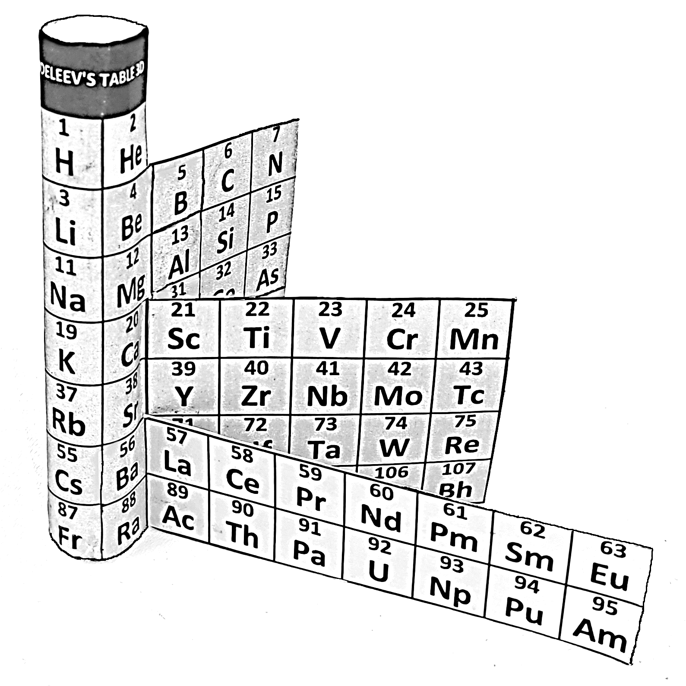

Рис. 1. Общий вид трехмерного наглядного пособия

Авторы выражают надежду на то, что новое трехмерное наглядное пособие будет полезным учителям и преподавателям в осуществлении ими учебного процесса.

**Литература**

1. Scerri E.R. Discussion on Group 3 of the Periodic Table // Chemistry International. 2021. Vol. 43. N. 1. P. 31-34.